Ce este tuberculoza?
Tuberculoza (TB) este o boalăcauzată de germeni care se transmit de la o persoanăla altaprinaer. TB afectează de obiceiplămânii, dar poateafectașialtepărțialecorpului, cum ar fi creierul, rinichiisaucoloanavertebrală.

Cum se transmite boala?
Boala se transmite pe cale aeriană, prin inhalarea microbilor răspândiți în atmosferă de către bolnav atunci când tușește, râde, vorbește, strigă, strănută, cântă sau scuipă, răspândind în jur particule de salivă.

Cum se manifestă?
Suspiciunea de TB și prezentarea la medic se impune în caz de: tuse care durează mai mult de 3 săptămâni, pierdere în greutate, oboseală, febră (de regulă nu foarte mare), transpirații nocturne, durere toracică, dificultate la respirație, pierderea apetitului, tuse cu expectorație sanguinolentă. Simptomele TB localizateînaltepărțialecorpuluidepind de zona afectată.

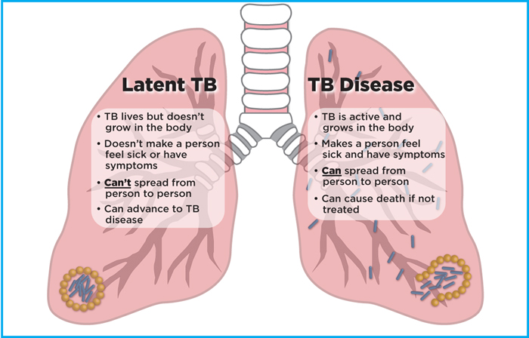
Boala TB
-TB este activă.
Simptomatologia este prezentă.
-Germenii se pot răspândi de la o persoană la alta.
-Poatecauzadecesînlipsatratamentului.

TB latentă
-Germeniisuntprezenți, dar TB nu este manifestă.
-Germenii nu se pot transmite de la o persoană la alta.
-Poateevolua la forma activăabolii.

Factorii de risc

- fumatul,
- un sistem imunitar slăbit,
- condiții de traiinsalubre,
- lipsa unui adăpost,
- încarcerarea,
- rezistența la medicamente.

TB în România, în 2017

S-au înregistrat:

- 14.000 cazurinoi de TB.
- 38 persoanesuntdiagnosticatezilnic cu TB.
- 970 decese.
- 300 cazurinoicuco-infecție HIV TB.
- 720cazurinoi de TB curezistenţă la medicamente

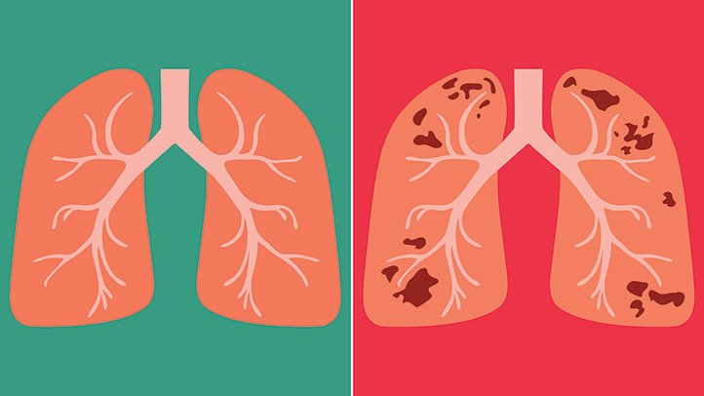

TB la nivel mondial, conform OMS, în 2018:

- TB este unadintreprimele 10 cauze de deces la nivel mondial.
- Persoanele care trăiesccu HIV au un risc de 20 până la 30 de ori mai mare de a dezvolta forma de TB activă, comparativcuceineinfectațicu HIV.
- AsociereaHIV și TB estegravă. Fiecareaccelereazăprogresulceleilalteafecţiuni. În 2017, au existataproximativ 0,9 milioane de cazurinoi de TB printrepersoanele HIV pozitive.
- TB este principalacauză de decespentrupersoanelecu HIV.
- În 2017 au existat 300.000 de decesecauzate de TB înrândulpersoanelorcu HIV.
- Mortalitateaprin TB a fost de 21decese %ooo de locuitoriînrândulpersoanelor HIV pozitive.
- În UE s-auînregistrat 12,3 cazurinoi de TB la %ooo de locuitori.
- 5,9% dincazurilenoi de TB au fostraportate la persoaneleinfectatecu HIV.
- În UE, 68,8% dintrecazurilenoi de TB aveaustatus HIV cunoscut.

De ce săprevenim TB?
- TB este o boalătratabilă, însă este o afecțiunecomplicată, care necesitătratamentzilnic, pe o perioadăîndelungatășicuposibilecomplicații.

- Tratamentul poate avea efecte secundare ceea ce îl poate determina pe pacient să nu își ia medicația zilnic după sfatul medicului, acest fapt determinând complicaţii ale bolii.

Cum prevenim TB?

- Prin respectarea regulilor de igienă personală (să acopere gura când tușește, să nu scuipe pe jos, etc.) și a locuinței (curățenia curentă, aerisirea încăperilor, expunerea la soare a lenjeriei).
- Evitarea contactului cu persoanele bolnave.
- Vaccinarea nou-născuţilor care nu împiedicăinfectarea, darprevineapariţiaformelor grave de tuberculoză la copilulmic- meningita TB.
- Evitarea consumului de droguri și a fumatului.
- Evitarea stress-ului.
- Alimentație sănătoasă.

MINISTERUL SĂNĂTĂȚII INSTITUTUL NAȚIONAL
DE SĂNĂTATE PUBLICĂ

- Dacă aţi venit în contact cu bolnavi de TB, adresaţi-vă medicului de familie pentru a depista o eventuală îmbolnăvire.

- Multe persoane care au TB latentă (au infecţia, însă boala nu semanifestă) nu se imbolnăvesc de TB. ÎNSĂ, unele persoane cu TB latentă se pot îmbolnăvi de TB:

- Persoanele cu infecţie HIV.
- Copiii mici şi tinerii.
- Persoanele care işi injectează droguri.
- Persoane care au anumite boli care afectează sistemul imunitar.
- Vârstnicii.
- Persoane care au avut TB însă nu au urmat tratamentul corespunzător.

- Dacă urmează să călătoreşti în alte ţări, informează-te cu privire la riscul de boală TB.

MATERIAL REALIZAT ÎN CADRUL SUBPROGRAMULUI DE EVALUARE ȘI PROMOVARE A SĂNĂTĂȚII ȘI EDUCAȚIE PENTRU SĂNĂTATE AL MINISTERULUI SĂNĂTĂȚII - PENTRU DISTRIBUȚIE GRATUITĂ
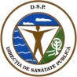

CENTRUL REGIONAL DSP HARGHITA
DE SĂNĂTATE PUBLICĂ IAȘI
ZIUA MONDIALĂ ÎMPOTRIVA TUBERCULOZEI

ESTE TIMPUL SĂ NE PROTEJĂM DE TUBERCULOZĂ!

Oricine se poateîmbolnavi de tuberculoza!

24 MARTIE 2019

Acest pliant se adresează persoanelor sănătoase

